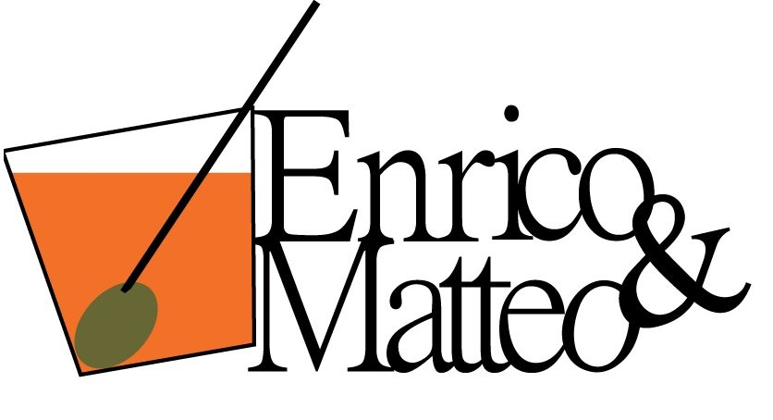
CAMI FOOD S.n.C
di Callegari Enrico & Mion Matteo.

Via Cavin di Sala 167/c 30035 Mirano (VE)
tel e fax 041/481763
mail: camifoo@ngi.it
P.IVA C.F. 03702250279
Spett.le UNICOMM SRL
Via Enrico Mattei, 50
36031 Dueville (VI)

MIRANO, 13/06/2014

oggetto:rinnovo CPI

Come da Voi richiesto Vi forniamo:

Datore di lavoro: CAMI FOOD snc di Callegari Enrico e Mion Matteo

Responsabile unità locale: Enrico Callegari, Mion Matteo

RSPP: Enrico Callegari

addetto antincendio: Enrico Callegari

Addetto primo soccorso: Enrico Callegari

Alleghiamo copia certificati prevenzione incendi e addetto primo soccorso come da Voi richiesto.

Distinti saluti

CAMI FOOD snc
Enrico Callegari

